Selon les principes de la pédagogie de John Dewey, que Zara Keady nous a enseignés durant notre séjour à Chypre, principes d’après lesquels il est fondamental de rendre les élèves acteurs de leur savoir :
Partons de ces images de bouts de tissus accrochés aux arbres. Visualisons-les. Réfléchissons ensemble.
Mettons-nous en posture de recherches. (Deux premières pages à présenter ensemble)
Selon vous, qu’est-ce que ces bouts de tissu que l’on retrouve sur deux sites différents peuvent signifier comme pratique et symbole ?
Où ces arbres pourraient-ils se trouver, quels dieux évoquent-ils possiblement ?
Construire ensuite un regard personnel sur l’île de Chypre à partir de ces images.

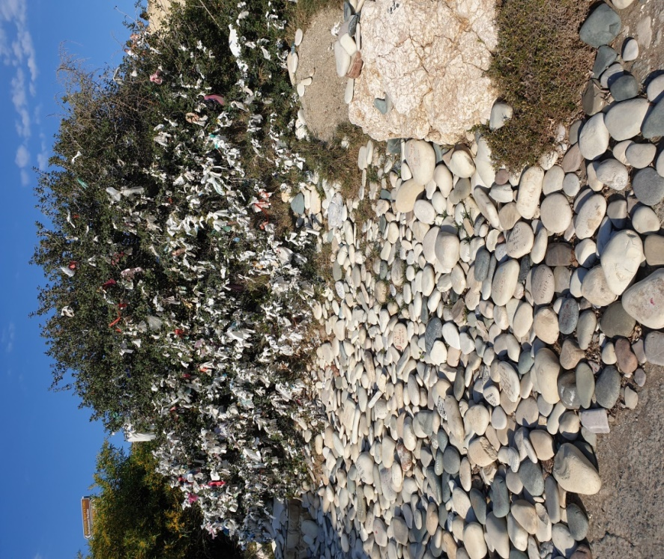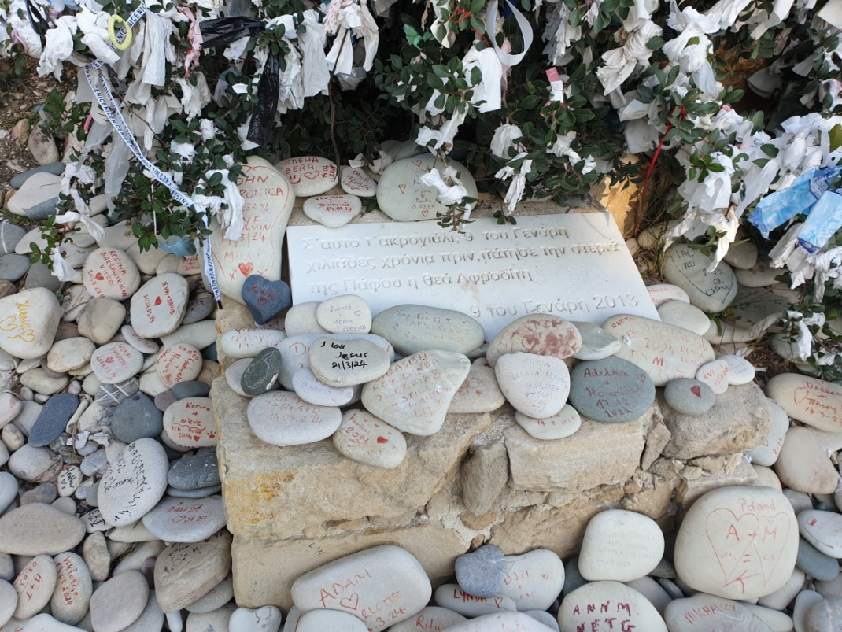

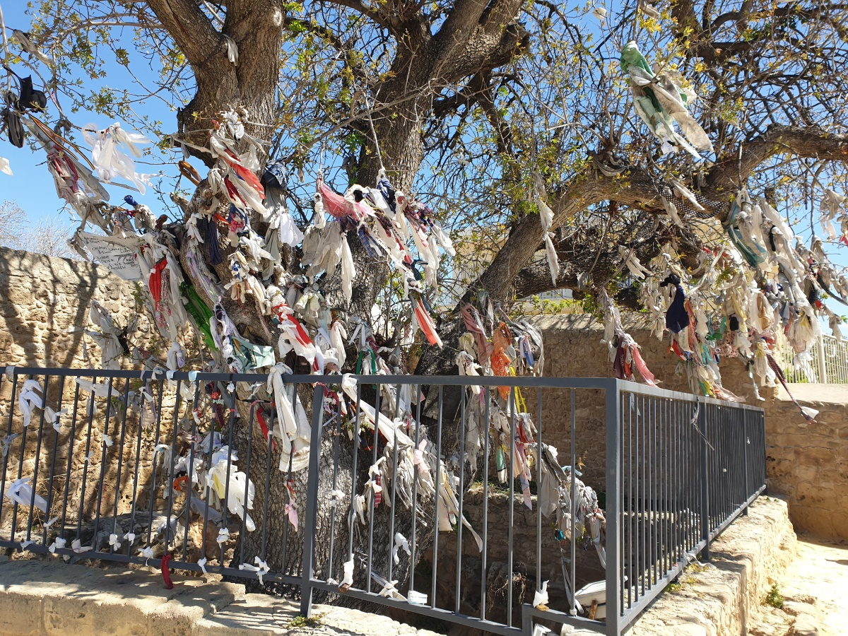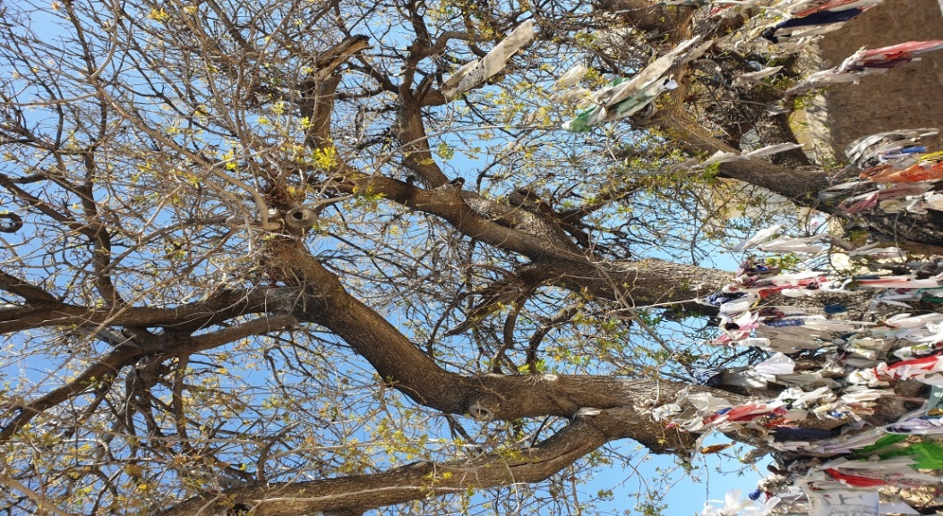

Un regard sur L’île de Chypre, ou « l’île de l’amour déchiré »

Cette île porte le nom d’une des épithètes d’Aphrodite, Κυπριs, elle est donc d’abord connue pour être le lieu de naissance de la déesse de l’amour.
Or la naissance d’Aphrodite a été provoquée par une coupure brutale, celle de l’émasculation d’Ouranos, causée par Kronos pour le séparer de la Terre, Gaia, sa femme et mère de toute chose.
Dans la cosmogonie grecque, ce principe de l’amour permet la création des dieux du genre humain, il est premier chez Hésiode dans la Théogonie et dans la vision du monde grec.

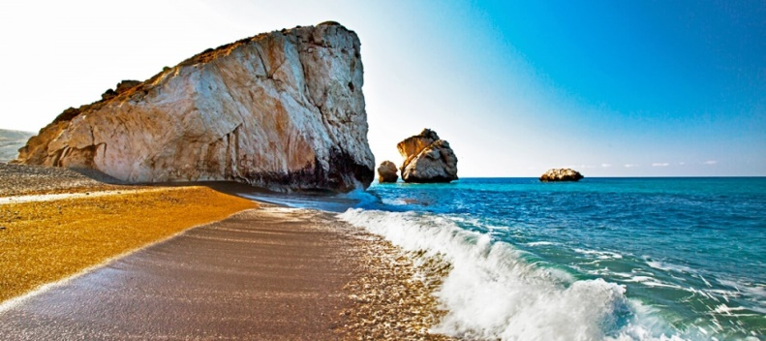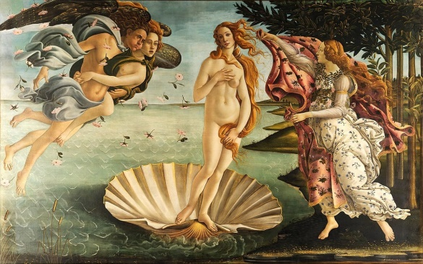

Nous pouvons tous faire le constat que l’île de Chypre est divisée et fracturée, et ce en plusieurs sens.
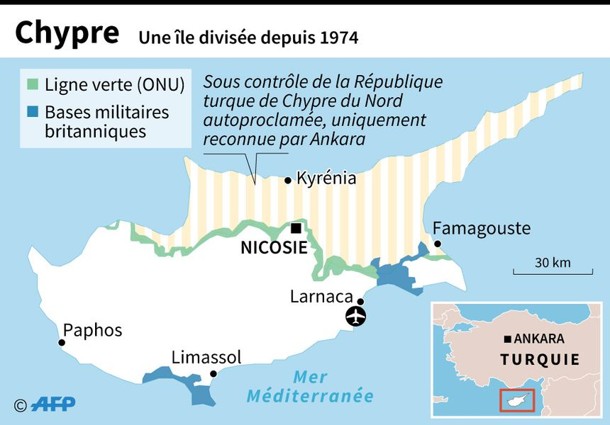
Nicosie, la capitale de l’île, est séparée en deux par un mur et une douane, comme toute la Chypre l’est par une ligne verte qui a résolu les conflits qui opposaient ses habitants entre Grecs et Turcs.

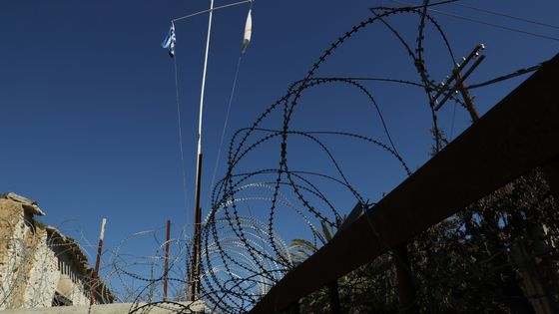
A Nicosie, le mur est finalisé en son sommet par un barbelé tout à fait dissuasif.

Il s’agit de la seule capitale au monde à être encore divisée par un mur. Les deux points de passage ne sont présents que depuis 2003, avant cela, on devait prendre l’avion pour passer de l’autre côté.
Les Turcs sont en très en nette infériorité numérique, 80 % des Chypriotes parlent grec, pourtant les rivalités sont telles entre les deux peuples qu’il y eut cette nécessité de les séparer.

Dans le passé, les fractures de l’histoire furent multiples car différents peuples ont envahi ce territoire, car comme toute île méditerranéenne, elle fut très convoitée.
Ce territoire est occupé depuis la préhistoire, le site de Choirokoitia en témoigne..
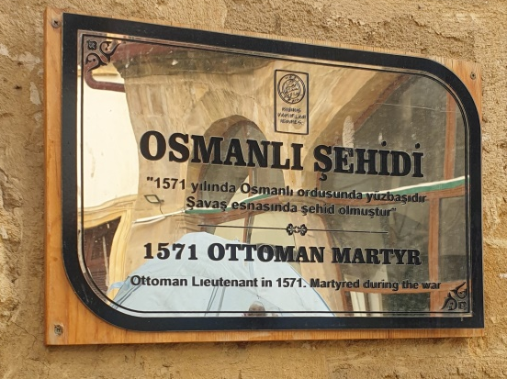
L’arcado-chypriote, une des langues originelles du grec, date au moins du 8ème avant JC.
L’invasion fut grecque puis romaine durant l’antiquité. Les Ottomans sont arrivés ensuite en 1570. Des plaques commémorant les martyrs lors des invasions ottomanes du 16ème siècle, demeurent sur les murs de Nicosie dans la partie turque, comme des traces d’une lutte perdue.

Pensons aussi à ces enclaves britanniques d’Acrotiri ou Démasia, qui montrent la présence du Royaume-Uni entre 1878 et 1960.
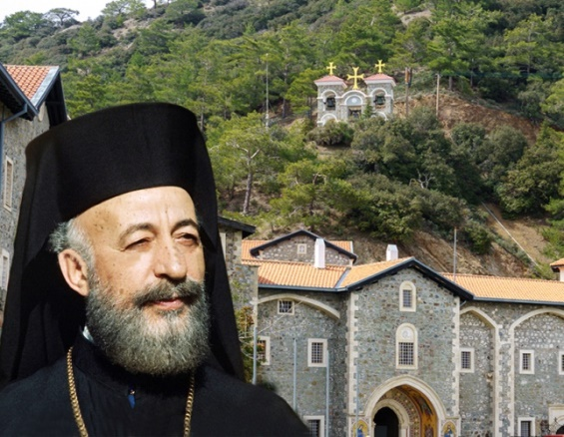
Il y eut un prêtre Makarios (Le mot existe en grec ancien, il signifie « bienheureux », ou habitant du paradis) qui réussit à maintenir l’unité pendant 14 ans, entre 1960, après l’indépendance acquise sur les Britanniques, mais il finit en martyr, suite au coup d’état en 1974, quand la Grèce voulut s’approprier l’île et ne les soutint pas contre les tentatives d’invasions turques.
De cette blessure de l’histoire, il reste des rivalités insurmontables entre les peuples de cette île, ainsi que des Chypriotes envers la Grèce.

Or une question finit par se poser, une question plus forte que nous, qui avons un besoin irrépressible de retrouver l’esprit d’Aphrodite à Chypre :
Les Chypriotes réussissent-ils à recréer du lien malgré les fractures de l’histoire si présentes aujourd’hui ?

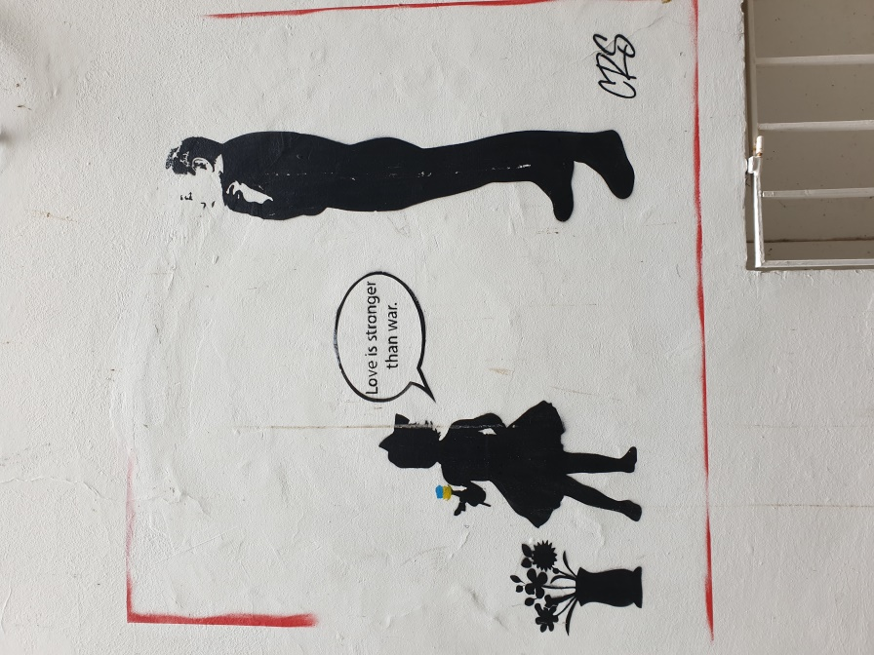
Comme cette petite fille sur un mur de Nicosie, nous avons envie que les pouvoirs d’Aphrodite soient plus forts que ceux de Poutine.

A Limassol, où nous avons beaucoup sillonné les rues, les magasins ou les différentes et nous avons vu les communautés cohabiter, et tester les diverses possibilités culinaires qui manifestent bien ce métissage de toutes sortes de peuples.
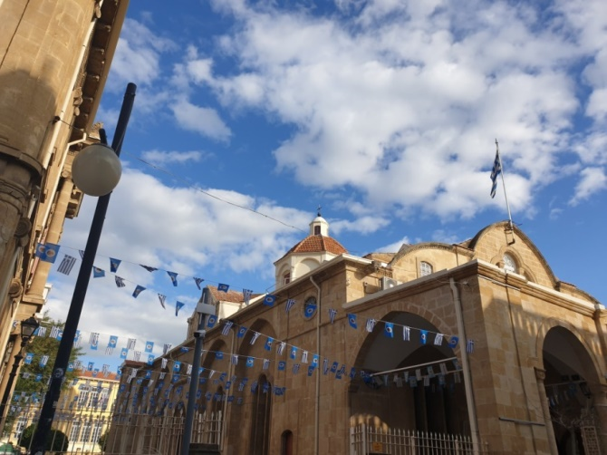
Dans la partie turque de Nicosie, le muezzin s’est fait entendre, nous surprenant toutes, nous emmenant hors de nos habitudes, mais par la suite, nous avons également entendu la litanie d’un pope venant d’une église orthodoxe, sur la place où nous prenions une pause.
Nous avions traversé la douane et les barbelés et notre visite a fait le lien qui manquait. Les chants permettent du lien entre les gens.

Les persécutions contre les Chrétiens étaient encore perceptibles à Paphos, dans ces catacombes car elles nous nous ont déplu de façon assez épidermique, comme si nous ressentions les souffrances de ce qui s’était déroulé, comme si ces souffrances étaient encore présentes dans les lieux souterrains que nous avons traversés. Cependant, l’arbre à prière était là pour nous rappeler le lien que les croyants de toute confession veulent recréer pour renouer le fil du temps et sa continuité.
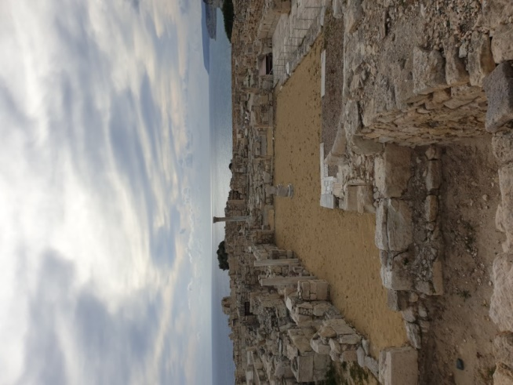
Les invasions entraînent des fusions qui demeurent parfois éternelles, grâce au travail du temps dans les sites archéologiques que nous avons visités avec bonheur.
Sur le site archéologique de Paphos cohabitent un phare britannique de la fin du 19ème, des mosaïques romaines, des traces d’agora, d’un site dédié à Asclépion et d’un Odéon.
Les théâtres chypriotes sont refaits, restaurés pour être réemployés, lors de concerts encore aujourd’hui, qui recréent un lien fort entre les spectateurs.

Mais nous avons autant vu des traces de fusion dans la basilique paléochrétienne du site de Kourion que dans l’église-minaret de Nicosie, monument qui permet la coexistence des religions.

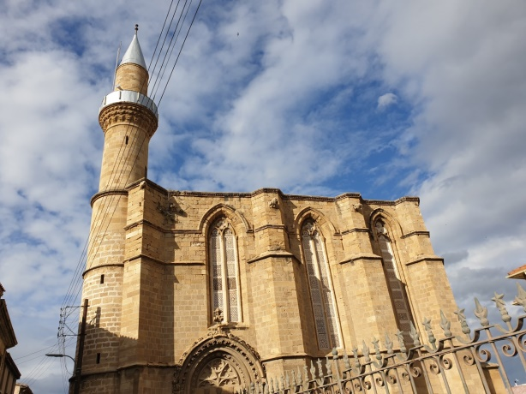
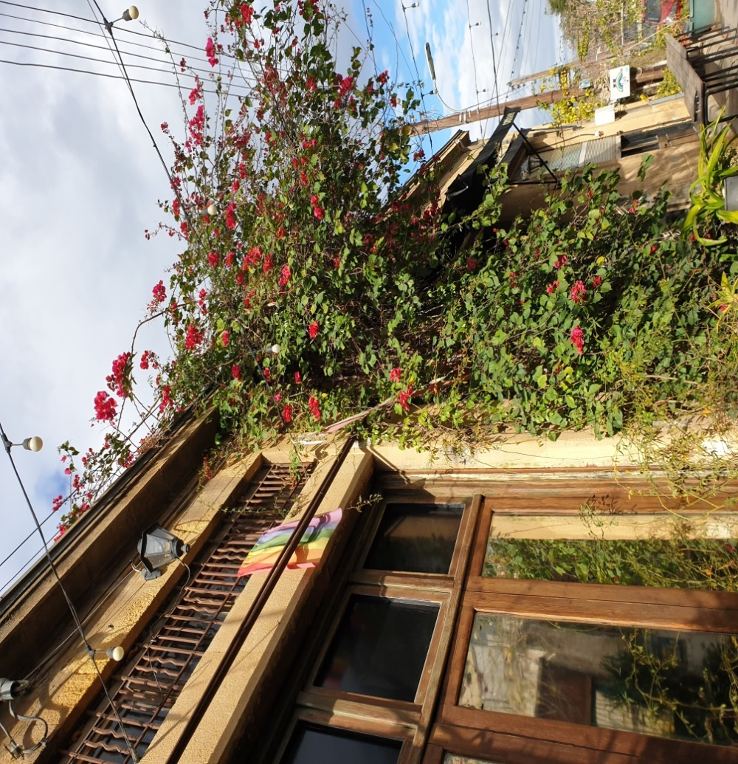
Nous avons eu l’espoir d’une version de la Turquie plus ouverte et plus permissive que celle d’Erdogan à travers ce drapeau arc-en-ciel que nous y avons aperçu.

Réponse finale :

L’Idée de l’arbre à prières associée à ces lieux, est un symbole de lien, dans ce geste on noue des bouts de tissu, on fait donc un nœud qui relie les gens dans une même invocation qui les transcende, on recrée le lien perdu par les fractures de l’histoire.
A la Petra Tou Romiou, site que l’on associe à la naissance d’Aphrodite et aux catacombes de Paphos, lieu de symbolique forte associé aux martyrs chrétiens, à leur souffrance passée, ces arbres à prières montrent le besoin d’amour et de lien des gens à travers le temps.
Cette pratique est partagée par des peuples très différents de par le monde, autant au Japon qu’au Tibet.

Nous avons donc réussi à retrouver l’idée de lien et la présence d’Aphrodite dans notre visite, mais aussi grâce à notre groupe, notre TEAM ERASMUS qui a réussi à se souder et à nouer des liens à travers les beaux moments passé ensemble.
